第9课 数据传输有新意
教学目标
1．知道端口的作用。
2．知道可靠传输和不可靠传输的特点及应用场景。
3．了解研究者在解决网络数据传输问题的过程中，采用的创新思想和技术手段。
教学重点
1．知道端口的作用。
2．知道可靠传输和不可靠传输的特点及应用场景。
教学难点
了解研究者在解决网络数据传输问题的过程中，采用的创新思想和技术手段。
教学准备
具备上网条件的信息科技实验室等。
教学过程
新课导入
回顾之前所学的信息安全相关知识。
【教师活动1】引导学生回顾之前所学的 TCP/IP 分层结构的知识。
【学生活动1】谈一谈对下图TCP/IP模型的看法，并回顾传输层的主要作用。
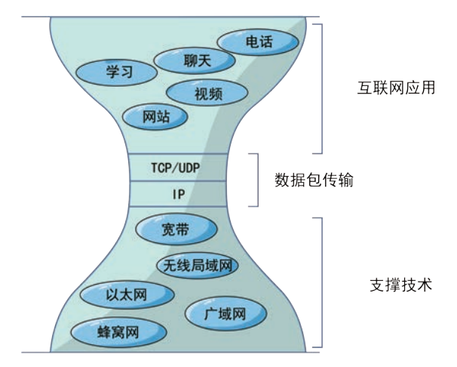
【设计意图】回顾前期知识，从而对传输层在整个互联网协议中的位置有更加清晰的认识，更好地理解传输层的作用。
新知探究
一、传输层的主要功能
【教师活动2】提问：网络层的路由服务实现了IP数据包在计算机之间的传输，那为什么还需要传输层呢？
【学生活动2】交流讨论传输层的主要功能。
【教师小结】传输层的主要功能包括：通过端口区分应用，提供两种数据传输方式。
【教师活动3】引导学生用食堂做类比来理解端口的作用。
【学生活动3】说一说食堂内不同的服务窗口所起到的作用，进而谈一谈网络中端口
的作用。
【教师小结】不同端口对应不同的网络应用，端口通过端口号来标记，范围从0到65535。
【教师活动4】引导学生认识可靠传输与不可靠传输的特点。
【学生活动4】交流探讨：“传输计算机文件”与“视频直播”在传输数据中的特点和区别。
【教师小结】传输计算机文件时，非常重视传输的准确性，如果传输过程中某个包出现了问题，则必须重发。因为一个包出问题，会导致传输的其他数据也没法正常使用。应采用可靠方式传输数据，对应的是TCP协议。视频直播时，需要快速传输数据，如果传输过程中某个包出现了问题，也不需要重发，因为直播内容已经变了，重发没有意义。面对这样的需求时，可以采用不可靠方式传输数据，对应的是UDP协议。
【教师活动5】组织学生完成学习活动二，了解可靠传输是如何保证数据的完整性和准确性以及视频直播更适合哪种数据传输方式。
【学生活动5】交流讨论：图中哪一边可用来代表可靠传输？哪一边代表的传输方式更适合视频直播？
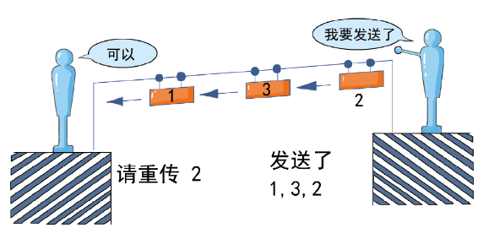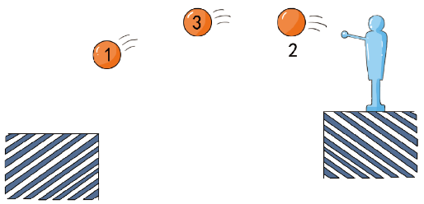
【教师小结】可靠传输中，针对传丢或传错的数据包，会要求发送方重新发送，进而
保证了数据的完成性和准确性。在视频直播中，直播数据需要不断实时更新，重传传丢、传错的数据，在直播场景中没有意义，因此视频直播适合用不可靠传输。
【设计意图】通过类比，帮助学生了解可靠传输和不可靠传输的特点及应用场景。
二、TCP与可靠传输
【教师活动6】引导学生认识“三次握手”过程。
【学生活动6】描述图中TCP协议“三次握手”过程：SYN（请求）数据包和ACK
（确认）数据包的传递情况。
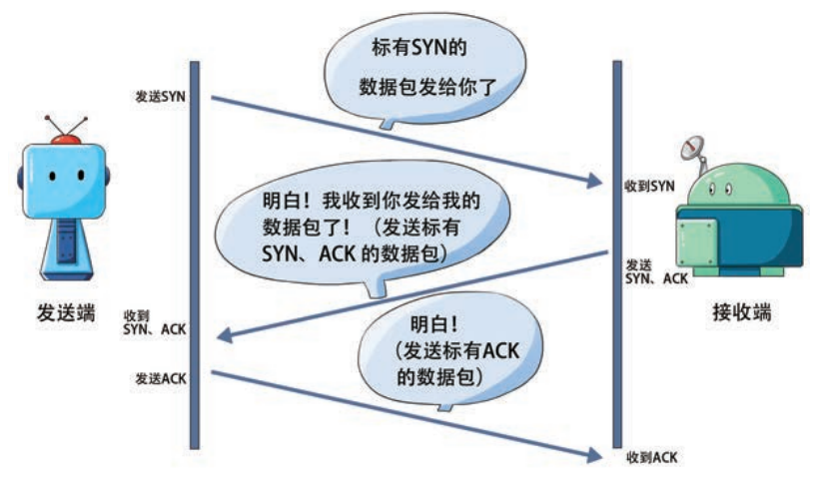
【教师小结】握手机制用于确保通信双方已经建立好通信连接，因此TCP是面向连接的协议，UDP则是面向无连接的协议。
【教师活动7】组织学生合作完成学习活动三，借助抓包软件抓取“三次握手”的数据包。
【学生活动7】合作完成学习活动三，开启抓包软件，然后抓取浏览网站过程中传输的数据包。
【教师活动8】引导学生分析抓取的数据包。
【学生活动8】合作探讨：选择一个握手过程的数据包分析源IP和目标 IP、SYN(请
求)和 ACK(确认)的情况。
【设计意图】通过抓包实验，了解TCP协议的“三次握手”过程，进而认识面向协议
的可靠传输协议。

应用提升
探究可靠传输的另一种机制——滑动窗口机制
【教师活动9】以动画的形式展示滑动窗口机制的工作过程，引导学生交流探讨。
【学生活动9】交流探讨：在滑动窗口机制中，如果出现传输错误时，它是如何进行重传的。
【教师小结】滑动窗口机制会给数据包标上序号，并记录数据包的状态，如果某个数据包出现问题就重传；如果网络堵塞，滑动窗口机制就会降低发送频率，缓解拥堵情况。
【设计意图】通过对可靠传输中滑动窗口机制的探究，了解研究者在解决网络数据传输问题过程中，所采用的创新思想和技术手段。

课堂小结
教师引导学生总结知识、分享收获。
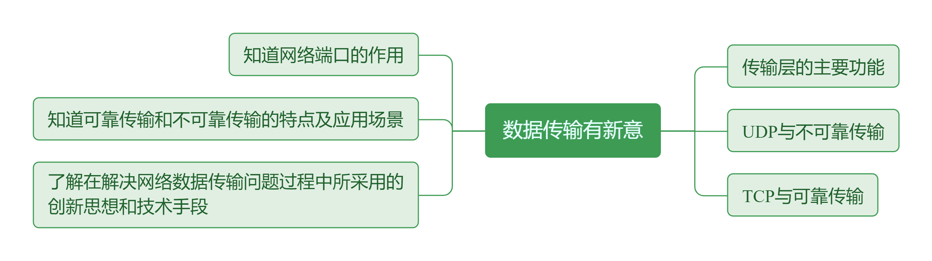
【设计意图】让学生通过梳理和总结，在巩固本节课所学知识的同时，对数据传输的多种方式有进一步思考。
教学反思
___________________________________________________________________________________________________________________________________________________________________________________________________________________________________________________________________________________________________________________________________________________________________________________________________________

